pH opgave til vurdering af pH-formlers anvendelse til forskellige typer af opløsninger: Udfyld skemaet bruge CAS og lommeregner.
$C_{s} \backslash$Syrer | $\left[H_{3}O^{+}\right]$/M  (1) | pH  (1) | pH  (2) | $$pK_{s}/ pK_{b}$$ | $$K_{s}={10}^{-pKs}$$
0,1M Eddikesyre

0,1 M
HF

0,1 M
$$H_{3}{PO}_{4}$$

Formel (1): STORE formel
Gælder når: 0<pKs<10 (skal bruges hvis: 0<pKs<4)
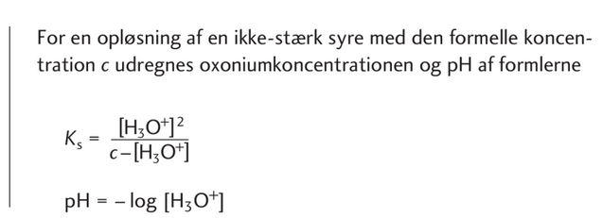
Formel (2): LILLE formel Gælder når: 4<pKs<10

